物理应用知识竞赛试题五(光热部分)
- 单一选择题：(每题3分，共36分)
题号 | 1 | 2 | 3 | 4 | 5 | 6 | 7 | 8 | 9 | 10 | 11 | 12
答案
1．关于电冰箱，以下说法中正确的是：
A．电冰箱内温度比较低，这是液体蒸发吸热造成的
B．电冰箱散热器摸起来烫手，这主要是电流的热效应造成的
C．夏天，打开冰箱门看到的“白烟”是冰箱内蔬菜、水果等蒸发产生的水蒸气
D．家用电冰箱的耗电功率通常超过1000瓦。
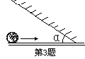2．两支内径不同、下面玻璃泡内水银量相等的合格的温度计，同时插入一杯热水中，过一会儿则会看到：
A．两支温度计水银柱上升的高度相同，示数相同
B．内径细的温度计水银柱升得较高，示数较大
C．内径粗的温度计水银柱升得较高，示数较大
D．内径粗的温度计水银柱升得较低，两支温度计示数相同
3．如图所示，水平桌面上斜放着一个平面镜，桌面上有一个小球向镜面滚去。要使平面镜中小球的像沿竖直方向下落，则镜面与桌面间的夹角α应为：
A．30° B．45° C．60° D．90°
4．炎热的夏天，当你走在晒得发烫的柏油路上时，刚巧来了一辆洒水车，洒湿了路面。这时你会感到更加闷热，产生这种感觉的主要原因是：
A．洒水车中的水经过曝晒，内能增加，温度很高
B．洒水后空气的湿度增加，身上的汗较难蒸发
C．地面上的水反射了阳光，使身体得到更多的热量
D．水蒸发时把地面的热带到了人的身上
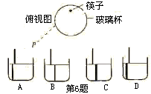5．小明拿着一个直径比较大的放大镜伸直手臂观看远处的物体，可以看到物体的像，下面说法中正确的是：
A．射入眼中的光一定是由像发出的 B．像一定是虚像
C．像一定是倒立的 D．像一定是放大的
6. 将筷子竖直插入装水的玻璃杯内，从俯视图中的P点沿水平方向看到的应该是下面哪个图中的情形？
7．秋高气爽的夜里，当我仰望天空时会觉得星光闪烁不定，这
主要是因为：
A、星星在运动 B、地球在绕太阳公转
C、地球在自转
D、大气密度分布不稳定，星光经过大气层后，折射光的方向随大气密度的变化而变化
8．生物显微镜的镜筒下面有一个小镜子，用来增加进入镜筒的光强。如果小镜子的镜面可以选择，在生物课上使用时，效果最好的是：
A、凹型镜面 B、凸型镜面 C、平面镜面 D、乳白平面
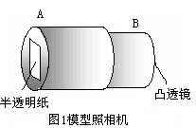
9． 如图1，纸筒A的一端蒙了一层半透明纸，纸筒B的一端嵌了一个凸透镜，两纸筒套在一起组成了一个模型照相机。为了在A端得到清晰的像，要调整A、B间的距离，这时
A．眼睛应对着B端向筒内观察，看看像是否清楚
B．如果看近处的景物时像很清楚，再看远处的景物
时就应该把B向外拉，增加A、B间的距离
C．应把A端朝着明亮的室外，B筒朝着较暗的室内，
否则看不清楚
D．应把B端朝着明亮的室外，A筒朝着较暗的室内，
否则看不清楚
10．我国北方冬天，河流会结上厚厚的一层冰，冰的温度有时低达－40℃，假如在－40℃的冰下有流动的河水，那么水与冰交界处的温度是：
A．4℃ B．0℃ C．－40℃ D．略高于－40℃
11．冻豆腐里面有小孔的成因是：
A．豆腐自身冻缩而成 B．豆腐自身膨胀而成
C．外界的冰雪扎进豆腐里而成 D．豆腐里面的水受冻先结冰，再熔化成水后而成
12．用一重锤从相同的高度落下敲击质量和温度分别相同的钢块和铅块，重锤打在钢块上时，重锤会跳起，打在铅块上时，重锤没有弹起，这时：
A．钢块的温度比铅块高 B．铅块的温度比钢块高
C．钢块与铅块的温度一样高 D．无法判断谁的温度高
二、填空（每空3分，共24分）
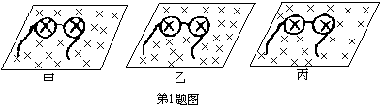
1．小明的爷爷和爸爸都是老花眼，爷爷的老花眼更重一些，小明的妈妈则是近视眼。他们的三付眼镜都放在报纸上，如图。现在爸爸要看书，让小明把眼镜递给他，小明应该拿图________中的那一付。
2．有一种能反映空气中水蒸气含量的装置叫做干
湿泡湿度计。它是由两个相同的温度计并列制
成的，其中一个温度计被湿布包起来了。两个
温度计的读数不一样，湿泡温度计的读数较________，这是由于湿布中的水在__________时要吸热。在一定的温度下，两个温度计读数的差别越小，表示空气的湿度越__________。
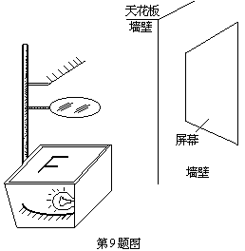
4．有一个写着F字样的胶片放在教学用投影仪上。此时屏幕上刚好形成一个清晰的像。请在屏幕上画出F的像。如果要得到更大的清晰的像，应使投影仪_________（填“远离”或“靠近”）屏幕，并把透镜向__________（填“上”或“下”）移动。
5．夏天，在天平左盘中放一敞口玻璃杯，杯中有一冰块，右盘中放有一定质量的砝码，这时天平是平衡的，过了几分钟后，天平失
去了平衡，天平向______倾斜了，原因是_______________。
第4题图
三、（6分）油炸食品时，油锅中滴入水滴会发生爆裂声，并把热油溅起；沸水中滴入油滴却没有类似的现象，解释产生这两种不同现象的原因。

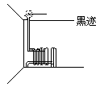
四、（8分）我国北方为了室内采暖，用管道将热水从锅炉输往室内。在管道上方天花板上常可看到被“熏”黑的痕迹。
1．根据你学过的物理知识，解释形成这种黑迹的原因。
2．提出一种观察或实验的方法，用以判断上述解释的正确性。

五、（8分）有一堆从河中捞出的温砂子，测得其比热容为1.2×10³焦/（千克．℃）
已知干砂子的比热容为0.9×10³焦/（千克．℃），则按质量说，这堆砂子含水的百分比是多少？

六、（9分）小红在两个同样的烧瓶中灌满水，加热到相同的温度后分别用厚度相同的1、2两种保温材料包好，定时测量烧瓶中水的温度。实验过程中室温保持不变。他想用这种方法比较两种材料的保温性能。表中给出了在时刻t（单位是分）测得的两个烧瓶中的水温T₁、T₂的几组数据。根据这些数据在下面的方格纸中作出表示水温与时间关系的图象并回答以下问题：1. 哪种材料的保温性能较好？2. 当时的室温大约是多少？
3. 在这些水温数据中，哪一个最可能是由于测量或记录的疏忽而产生的错误？
t/分 | 0 | 5 | 10 | 15 | 20 | 25 | 35 | 45 | 55 | 65 | 80 | 95 | 110 | 125 | 140 | 155
T₁/℃ | 80 | 72 | 64 | 59 | 55 | 51 | 50 | 41 | 37 | 34 | 30 | 26 | 24 | 22 | 21 | 20
T₂/℃ | 80 | 65 | 56 | 48 | 43 | 38 | 32 | 28 | 26 | 24 | 22 | 22 | 21 | 21 | 20 | 20

七、（15分）下表列出的是北京煤气用具厂生产的JS系列家用燃气热水器的参数，其中各物理量的单位用的是国际通用的符号，说明如下：Pa一帕斯卡mmH₂O—毫米水柱 J—焦耳h—小时 M³—立方米l—升，即分米³ kgf—千克力，即质量为1千克的物体所受的重力 min—分（时间单位）
单位前面的字母M表示系数10⁶，字母H表示系数10²
1．分别计算燃烧1米³液化石油气、人工煤气和天然气所产生的热量（单位：焦耳）。
2．王秋生同学说，热水产率一栏中，5、3、2后面的符号印得不清楚，好像是数字“l”，但在“／min”的前面又丢掉了什么，请你通过计算判断这个栏目中三个参数的正确数值和单位。
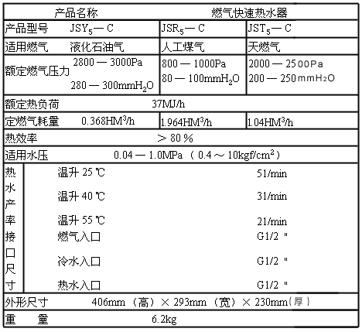
3．“热效率”一栏给的是参考值；“热水产率”一栏给的是厂家对样品的实测值。分别计算温升25℃和55℃时的热效率，并解释这两种情况下热效率不同的原因。

物理应用知识竞赛试题五(光热部分)之答案
一．1、A 2、D 3、B 4、D 5、C 6、D 7、D 8、A 9、D 10、B 11、D 12、B
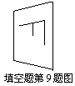
二．1、乙 2、低，蒸发，高 3、F的像如图。远离，下。4、左，空气中的水蒸气遇冷降温液化成水使左盘质量增加
三、答：因为热油的温度高于水的沸点100℃，当水滴在油中，水的密度比油的密度大， 沉
入油中并迅速沸腾，所以会把热油溅起来，并发生爆裂声。而油滴入沸水中时，油
的密度比水小，因而漂浮在水面上，不会发生激烈的汽化现象，所以没有类似的现象。
四、答：1．热水管道附近空气温度较高，密度较小，上升，对流加快，空气中的微尘附着在天花板上，形成黑迹。
2．居住单元通往楼道的门比较严实，但门和墙之间仍有小缝，外面的风经常吹进来，这种门缝附近的墙壁上，也有类似黑迹。这种现象支持了上述的解释。
五、参考解答：解答中各字母所代表的意义如下：
m1—干砂子的质量，m2—水的质量，m—砂子和水的混合物的质量；
c1—干砂子的比热容，c2—水的比热容，c—砂子和水的混合物的比热容；Q1—干砂子吸收的热量，Q2—水吸收的热量，Q—砂子和水的混合物吸收的热量；
△t—温度差。 砂子和水的混合物、砂子、水各自吸收的热量可以表示为：
Q=c(m1+m2)△t (1) Q1=c1m1△t (2) Q2=c2m2△t (3)
由这三个式子可以解出
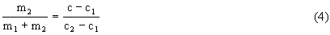
代入数值后，得 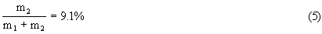
评分标准：共8分。(1)式2分，(2)、(3)两式共3分（写对一个给1分），(4)式2分，(5)式1分。
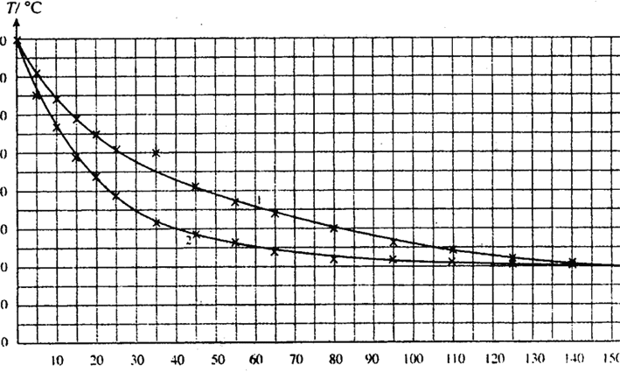
六、参考解答：图象如图。第一种材料的保温性能较好。当时的室温约为20 ℃。所给数据中t =35 分时的T₁ = 50 ℃最可能是测量或记录时的错误。

评分标准：本题9分。正确作出图象给4分，其中描点2分，作出曲线2分，要求点的位置正确，曲线光滑。前两个问答题每题2分，第3题1分。

七、解：1．查表可知：燃气热水器额定热负荷为37×106J／h。石油气、人工煤气、天然气的额定燃气耗量分别是0.368×102m3／h、1.964×102m3/h和1.04×102m3／h。
因此，石油液化气： 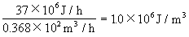 人工煤气： 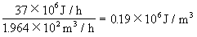
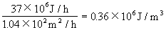
天然气：

2．以温升40℃为例，根据表中其他参数计算热产生率。设每分钟热水产生率为m，则水在1分钟内吸收的热量可表示为Q收=cm△t=4.2×103m△t(J)。
又根据表中所给参数，按热水率80%计算时，燃气在1分钟内放出的能被水吸收的热量：
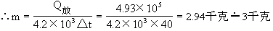
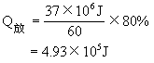
∵Q吸=Q放 即4.2×10m△t=Q放
由此判断：3和“／min”之间的符号如果是代表质量，它的意义应该是千克（符号kg），考虑到1千克水的体积是1升，所以，这个符号一定是字母L的小写“l”，而不是数字“1”。因此正确的数字和单位是3升／分（3L／min）。分析温升25℃和55℃两种情况可以印证这个结论。
3．由关系式Q放=cm△t和热水产生率表可知升温25℃时水每分钟吸收的热量和燃气放出的热量：
